[**Lenovo Tab M8**](https://www.thegioididong.com/may-tinh-bang/lenovo-tab-m8)**chiếc**[**máy tính bảng**](https://www.thegioididong.com/may-tinh-bang)**giá rẻ, cấu hình ổn, thiết kế cao cấp trong tầm giá, hoàn toàn phù hợp với các nhu cầu cơ bản như đọc báo, xem phim, lướt web hằng ngày.**

**Thiết kế đơn giản, tinh tế**

Lenovo Tab M8 có thiết kế cao cấp nhờ mặt lưng được làm bằng chất liệu nhựa nguyên khối, chắc chắn cho cảm giác cầm nắm vô cùng thích.

[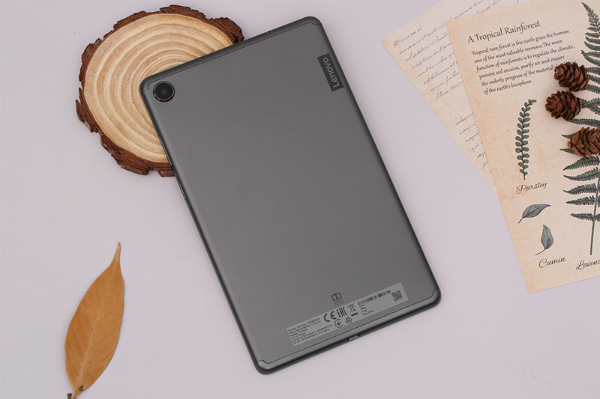](https://www.thegioididong.com/images/522/222806/lenovo-tab-m8-064320-094354.jpg)

Màn hình kích thước 8 inch nhỏ gọn, với tỉ lệ hiển thị đến 83% nhờ các cạnh viền được làm khá mỏng cho không gian hiển thị được nhiều thông tin mà nhưng vẫn cho trải nghiệm cầm nắm nhẹ nhàng, dễ dàng thao tác.

Máy sở hữu màn hình IPS LCD với độ phân giải 1280 x 800 Pixels , cho chất lượng hiển thị tốt, mặc dù không quá xuất sắc nhưng đủ dùng cho các nhu cầu cơ bản.[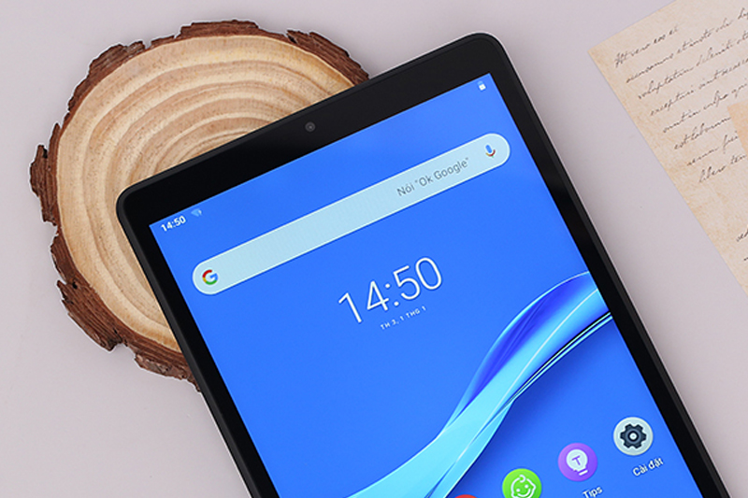](https://www.thegioididong.com/images/522/222806/lenovo-tab-m8-064420-094406.jpg)

Bằng việc tích hợp 2 loa ngoài cùng với công nghệ âm thanh Dolby Audio, giúp trải nghiệm xem phim, nghe nhạc trên chiếc [máy tính bảng Lenovo](https://www.thegioididong.com/may-tinh-bang-lenovo) này thêm sống động, tuyệt vời.

**Xem thêm:** [Màn hình IPS LCD là gì?](https://www.thegioididong.com/hoi-dap/man-hinh-ips-lcd-la-gi-905752)

**Hiệu năng ổn định cho các nhu cầu cơ bản hằng ngày**

Lenovo Tab M8 sử dụng vi xử lý MediaTek Helio A22 với 4 nhân tốc độ 2.0 Ghz, cùng với RAM 3 GB. Máy có thể đáp ứng đủ nhu cầu cơ bản, từ lướt web, xem phim, thậm chí chơi game.

Với cấu hình này máy chỉ có thể chơi các tựa game nhẹ như: Candy Crush, Plants vs Zombies 2, Minecraft: Pocket Edition,... hay xử lý các tác vụ văn phòng nhẹ.

[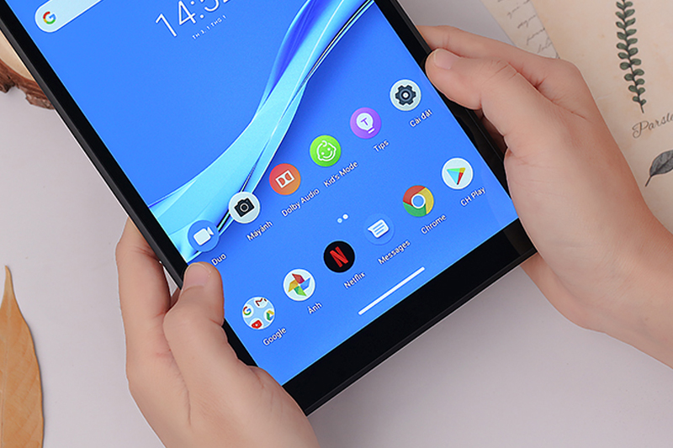](https://www.thegioididong.com/images/522/222806/lenovo-tab-m8-064420-094421.jpg)

Bên cạnh đó, máy được cài đặt sẵn hệ điều hành Android 9.0 (Pie) với giao diện đẹp mắt, các icon to, rõ kể cả người lớn tuổi cũng có thể dễ dàng thao tác và sử dụng.

[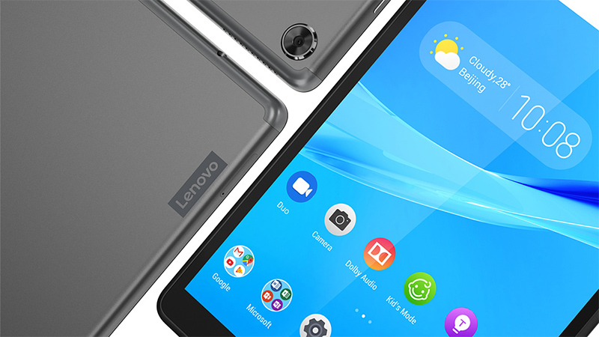](https://www.thegioididong.com/images/522/222806/lenovo-tab-a22-1.jpg)

Ngoài ra, chiếc máy tính bảng này còn được hỗ trợ khay sim 4G tốc độ cao, tích hợp nhiều tính năng thông minh, giúp cho các bật phụ huynh có thể dễ dàng trao đổi dữ liệu, giám sát được hoạt động của con em mình hằng ngày trên chiếc máy tính bảng này.

Thời lượng pin thật sự ấn tượng khi máy có thể lướt web liên tục lên đến hơn 10 tiếng, một con số rất tốt với một chiếc máy tính bảng giá rẻ.

[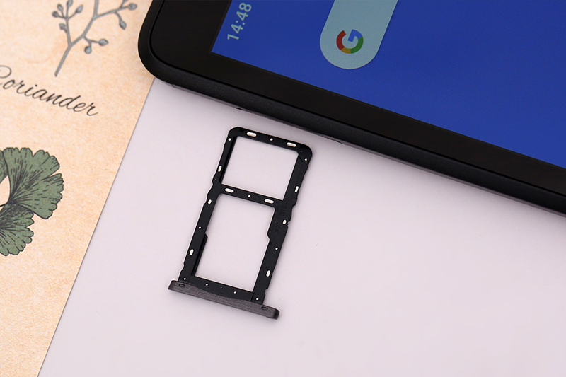](https://www.thegioididong.com/images/522/222806/lenovo-tab-m8-064420-094428.jpg)

**Camera đủ nhu cầu gọi thoại**

Lenovo Tab M8 được trang bị bộ đôi camera trước và sau với độ phân giải lần lượt là 5 MP và 2 MP. Mặc dù không quá xuất sắc nhưng vẫn đủ dùng cho các nhu cầu cơ bản như gọi video call cho người thân và gia đình một cách dễ dàng.

[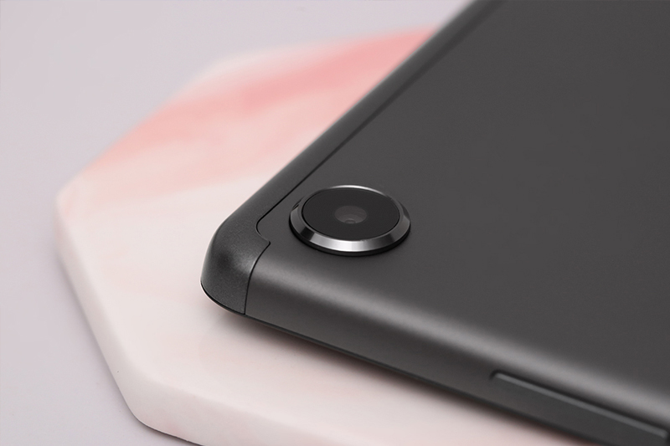](https://www.thegioididong.com/images/522/222806/lenovo-tab-m8-064420-094414.jpg)

Với cấu hình và các tính năng kể trên Lenovo Tab M8 là chiếc máy hoàn toàn phù hợp với với những gia đình có các con em nhỏ, đang cần một chiếc máy tính bảng đáp ứng tốt nhu cầu học tập, giải trí, xem video hằng ngày.